行政处罚案件处罚决定书（2019年1月）

1. 邱振钦（汕头市金平区方块食品店）

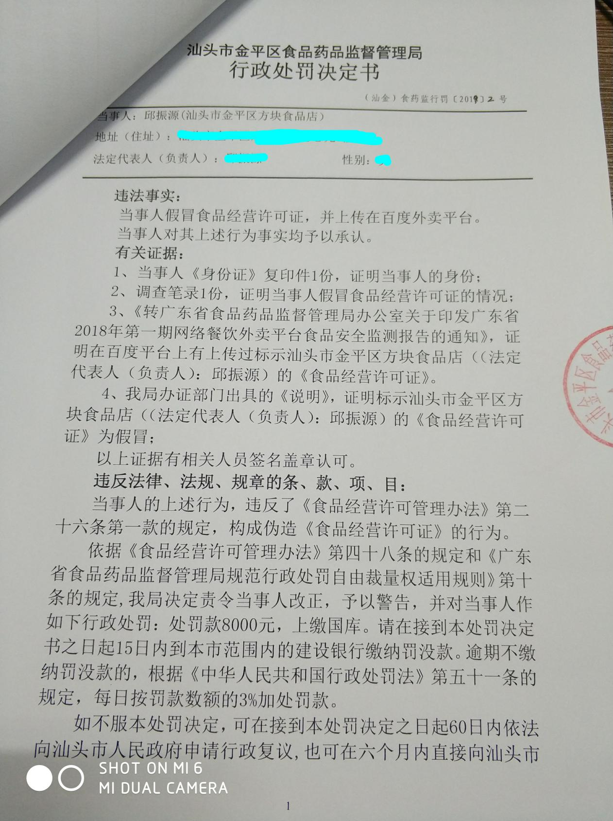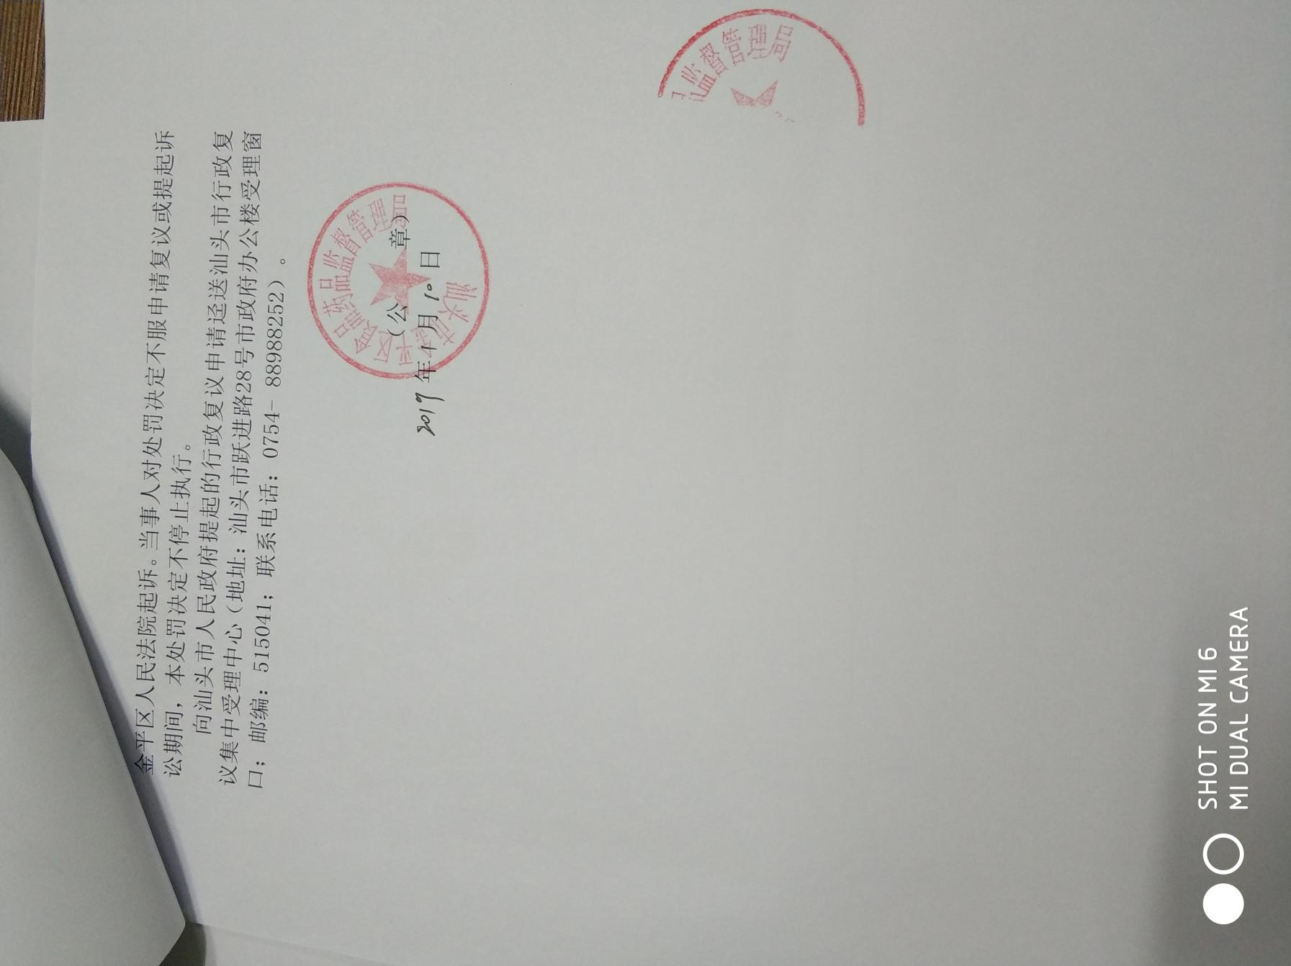

1. 谢昭钦（汕头市金平区伯乐炸鸡美食店）

